**营运部发〔2020〕075号 签发人:李坚**

**关于恢复门店免费提供暖心茶饮的通知**

**各门店：**

天气逐渐炎热，为顾客提供免费饮用花茶，增加门店暖心服务，增强顾客体验感，特请配有养生壶的门店恢复提供花茶。

一、**执行时间：2020年3月27日起**

二、要求：1.每日9：30前将花茶（建议：菊花枸杞茶）泡好、准备试饮杯，摆放在吧台处供顾客免费饮用。（9:30前发图片）

1. 每天每个门店须至少拍3张顾客试饮的图

以上四张图片均发至“四川太极大药房的钉钉大群中”，每天营业结束后将养生壶清理干净，禁止重复使用（以上问题片区主管及营运部每天抽查未按要求执行处罚50元/次）。

1. **执行门店：21家门店**

|  |  |  |  |
| --- | --- | --- | --- |
| **养生花茶试饮门店明细** | | | |
| 序号 | 门店 | 养生壶/个 | 台卡/套 |
| 1 | 旗舰店 | 1 | 1 |
| 2 | 浆洗街 | 1 | 1 |
| 3 | 银沙店 | 1 | 1 |
| 4 | 解放路 | 1 | 1 |
| 5 | 大悦路 | 1 | 1 |
| 6 | 蜀汉路 | 1 | 1 |
| 7 | 蜀辉路 | 1 | 1 |
| 8 | 丝竹路 | 1 | 1 |
| 9 | 五津西路 | 1 | 1 |
| 10 | 大邑北街 | 1 | 1 |
| 11 | 元华二巷 | 1 | 1 |
| 12 | 民丰大道 | 1 | 1 |
| 13 | 华油路 | 1 | 1 |
| 14 | 柳翠路 | 1 | 1 |
| 15 | 十二桥 | 1 | 1 |
| 16 | 光华村 | 1 | 1 |
| 17 | 北东街 | 1 | 1 |
| 18 | 大华街 | 1 | 1 |
| 19 | 枣子巷 | 1 | 1 |
| 20 | 都江堰医院店 | 1 | 1 |
| 21 | 汇融名城 | 1 | 1 |

**三、宣传模板及使用要求：**

1、如下图：

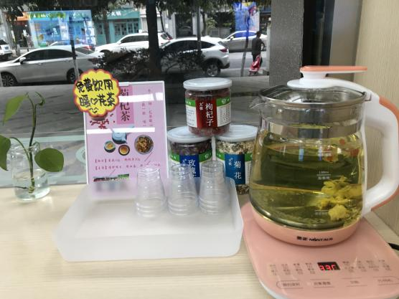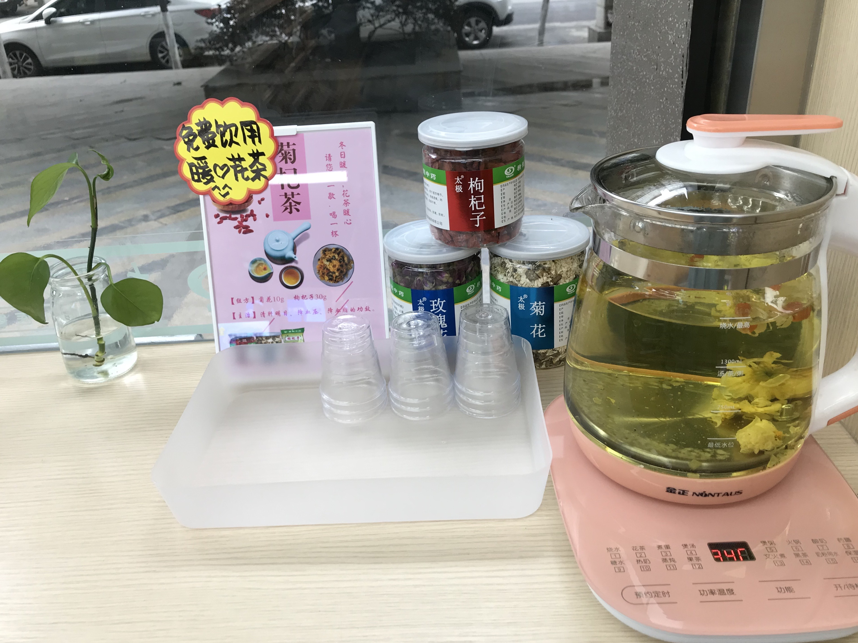

2、水壶里的水少于一半必须添加新的热水至满，随时保持水壶里有三分之二的水。

3、若花茶泡白后，请及时更换新的花茶，保证水壶里的新鲜。

4、泡的花茶用**（id：185591）**枸杞➕玫瑰花➕菊花，**每次用量：菊花4g、玫瑰花5g、枸杞10g**，按考核价30元下账后找发票报销（附上门店下账的小票）。之前开封还未用完的可继续使用。

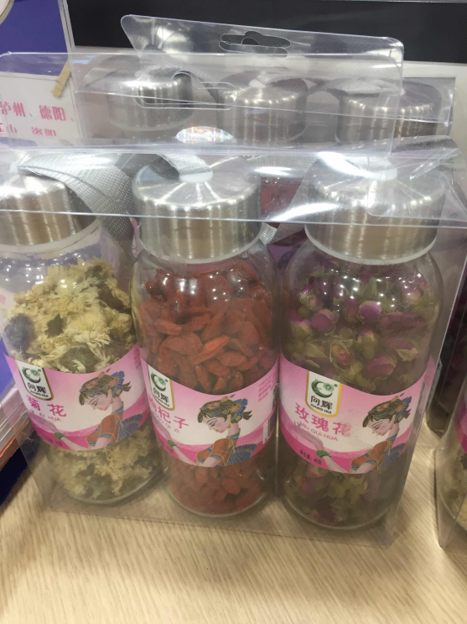

**四、上传检核：**

1. 以上门店在今天（3月27日）17:00前完成布置，并发照片在钉钉群（四川太极大药房大群）（一张店内摆放照）。
2. 片区于今天22:00前完成门店检核并通报，未通报的片长，扣除个人绩效2分。对按要求执行的片区主管加个人绩效2分。
3. 未上传图片的门店，上交成长金50元/店。
4. 若门店试饮杯用完可向营运部王娜申请铺货。

营运部

2020年3月27日

**主题词： 关于门店恢复提供暖心茶饮的 通知**

**四川太极大药房连锁有限公司 2020年3月27日印发**

**打印：王娜 核对：谭莉杨 （共印1份）**